Priprema za izvođenje nastave Katoličkog vjeronauka

- OPĆI PODATCI:
Škola:  III. osnovna škola Čakovec |  |  | Nastavni predmet:  Katolički vjeronauk | Razred:  5. |  | Nadnevak:
Predmetni učitelj/nastavnik:
Martina Horvat, vjeroučiteljica
Nastavna tema: Širenje Isusove poruke

Nastavna jedinica: Sv. Pavao i njegova misijska putovanja
blok sat
Ishodi učenja: | OŠ KV D.5.1.  Učenik opisuje Crkvu kao prenositeljicu Isusova nauka te otkriva koja je njegova uloga u Crkvi i svijetu.  Razrada ishoda: Učenik objašnjava naziv, poslanje i poziv apostola u Isusovo doba.  Učenik opisuje važnost i ulogu sv. Petra za Crkvu i važnost sv. Pavla za širenje kršćanstva.  Učenik otkriva svoju ulogu u Crkvi i svojoj sredini.
METODIČKI SUSTAV: interpretacijsko-analitički s elementima stvaralačkog
KLJUČNI POJMOVI: sv. Pavao, širenje kršćanstva, Židovi, pogani, misijska putovanja, Jeruzalemski crkveni koncil, Evanđelje
KORELACIJA: Hrvatski jezik, Likovna kultura, Informatika
OBLICI RADA:  frontalni  individualni  rad u paru |  | NASTAVNE METODE:  usmeno izlaganje, promatranje, vođeni razgovor, usmeno izražavanje, likovno izražavanje, pisano izražavanje, slušanje |  |  | MEDIJI KOMUNICIRANJA:  ploča, kreda, LCD projektor, osobno računalo, platno, Novi zavjet
PLAN PLOČE
Sv. Pavao i njegova misijska putovanja
Sv. Pavao je nakon svog obraćenja poduzeo tri velika misijska putovanja na kojima je propovijedao Isusovu Radosnu vijest. Na četvrtom misijskom putovanju došao je do Rima, središta Rimskog Carstva. Tamo je umro mučeničkom smrću (odrubili su mu glavu).

Literatura, izvori za učenika:
Novak, Mirjana; Sipina, Barbara. 2020. Učitelju, gdje stanuješ?, Udžbenik za katolički vjeronauk petoga razreda osnovne škole, Kršćanska sadašnjost, Zagreb.
Novak, Mirjana; Sipina, Barbara. 2020. Učitelju, gdje stanuješ?, Radna bilježnica za katolički vjeronauk petoga razreda osnovne škole, Kršćanska sadašnjost, Zagreb.
Literatura, izvori za nastavnika:
Novak, Mirjana; Sipina, Barbara. 2020. Učitelju, gdje stanuješ?, Udžbenik za katolički vjeronauk petoga razreda osnovne škole, Kršćanska sadašnjost, Zagreb.
Novak, Mirjana; Sipina, Barbara. 2021. Učitelju, gdje stanuješ?, Radna bilježnica za katolički vjeronauk petoga razreda osnovne škole, Kršćanska sadašnjost, Zagreb.
Digitalni udžbenik: Novak, Mirjana; Sipina, Barbara. 2020. Učitelju, gdje stanuješ?, Udžbenik za katolički vjeronauk petoga razreda osnovne škole, Kršćanska sadašnjost, Zagreb. https://eknjige.ks.hr/web-reader/ucitelju-gdje-stanujes-iv-1-38/14
Biblija
Katekizam Katoličke Crkve
Kurikulum nastavnog predmeta Katolički vjeronauk za osnovne škole i gimnazije u Republici Hrvatskoj, https://narodne-novine.nn.hr/clanci/sluzbeni/2019_01_10_216.html (pristupljeno 5. svibnja 2024.).​​
Pat i David Alexander. 2011. Enciklopedijski biblijski priručnik, Kršćanska sadašnjost, Zagreb.
Izvori fotografija i ilustracija:
https://www.canva.com/
https://eknjige.ks.hr/web-reader/ucitelju-gdje-stanujes-iv-1-38/14
- GLOBALNA STRUKTURA

- Molitveni početak
- Motivacija
- Obrada sadržaja/teme
- Kratka stanka
- Izražavanje prvih dojmova
- Interpretacija u užem smislu
- Stvaralački zadatak
- Sinteza
- Aktualizacija
- Molitveni završetak

- TIJEK SUSRETA
REDNI BROJ | TIJEK NASTAVNE DJELATNOSTI | AKTIVNOSTI ZA UČENIKE
I.  II.  III. | 1. sat  1. Molitveno početak:  - molitva po želji učenika  2. Motivacija:  - ponavljamo što smo učili na prošlom susretu o sv. Petru  Križaljka:  file:///C:/Users/Korisnik/Downloads/%C5%BDivot%20i%20djelo%20apostola%20Petra%201.pdf  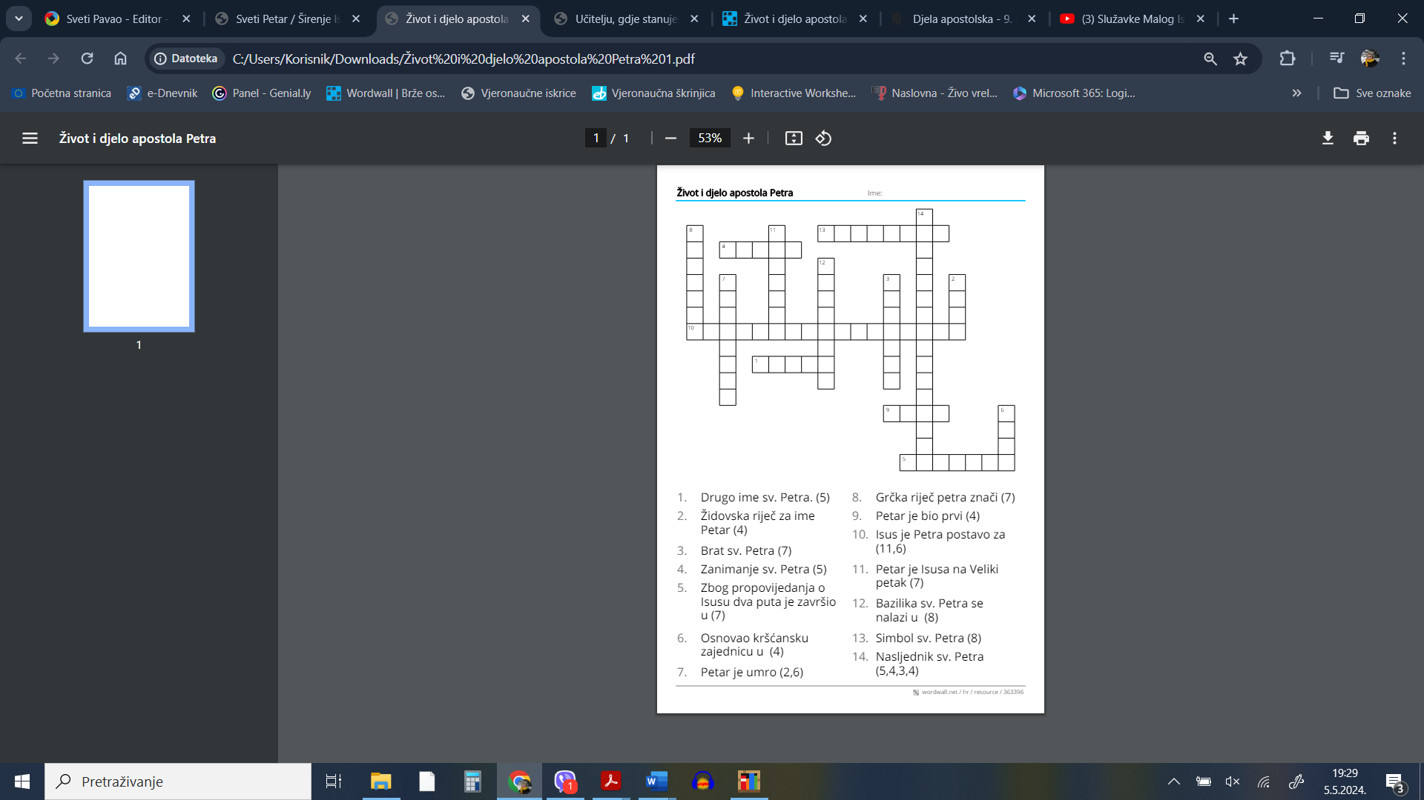  ili  digitalni zadatak:  https://wordwall.net/hr/resource/403309  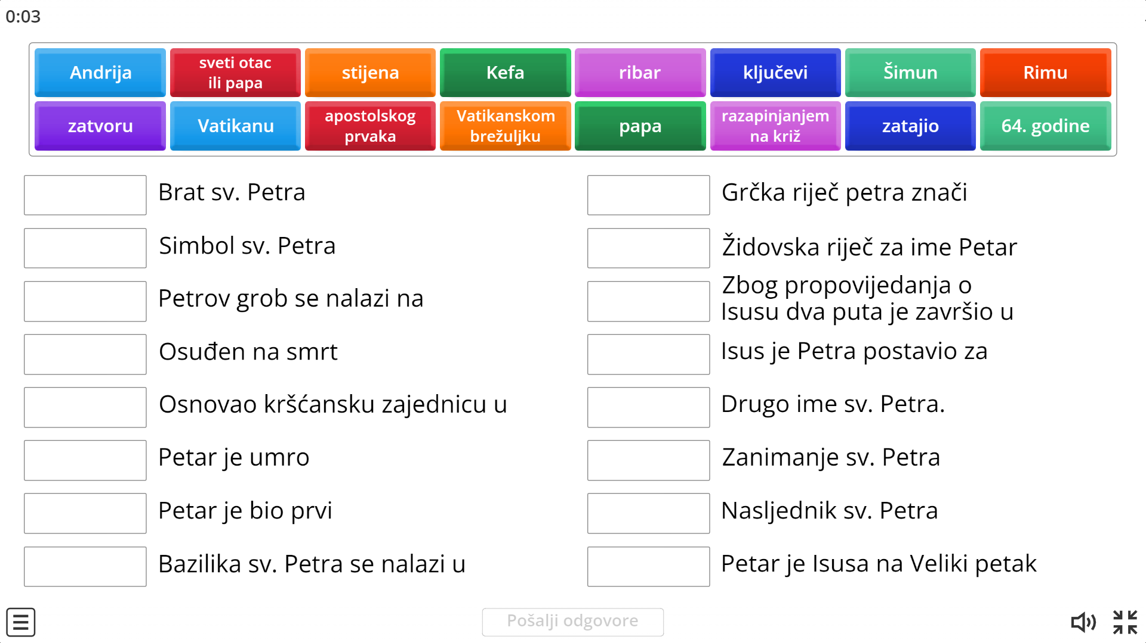  3. Obrada sadržaja/teme  Danas ćemo upoznati tzv. trinaestog apostola. To je sv. Pavao. Jeste li već čuli za njega?  U svoje bilježnice ćemo napisati novi naslov: Sv. Pavao i njegova misijska putovanja.  Tko je bio Savao? Najbolje ćemo ga upoznati iz Djela apostolskih. Poslušajte.  Dj 9,3-19  Kad se putujući približi Damasku, iznenada ga obasja svjetlost s neba. ⁴ Sruši se na zemlju i začu glas što mu govoraše: »Savle, Savle, zašto me progoniš?«  ⁵ On upita: »Tko si, Gospodine?«  A on će: »Ja sam Isus kojega ti progoniš! ⁶ Nego ustani, uđi u grad i reći će ti se što ti je činiti.«  ⁷ Njegovi suputnici ostadoše bez riječi: čuli su doduše glas, ali ne vidješe nikoga. ⁸ Savao usta sa zemlje. Otvorenih očiju nije ništa vidio pa ga povedu za ruku i uvedu u Damask. ⁹ Tri dana nije vidio, nije jeo ni pio.  ¹⁰ U Damasku bijaše neki učenik imenom Ananija. Njemu u viđenju reče Gospodin: »Ananija!«  On se odazva: »Evo me, Gospodine!«  ¹¹ A Gospodin će mu: »Ustani, pođi u ulicu zvanu Ravna i u kući Judinoj potraži Taržanina imenom Savla. Eno, moli se; ¹² i u viđenju vidje čovjeka imenom Ananiju gdje ulazi i polaže na nj ruke da bi progledao.«  ¹³ Ananija odgovori: »Gospodine, od mnogih sam čuo o tom čovjeku kolika je zla tvojim svetima učinio u Jeruzalemu. ¹⁴ On ima od velikih svećenika i punomoć okovati sve koji prizivlju ime tvoje.«  ¹⁵ Gospodin mu odvrati: »Pođi jer on mi je oruđe izabrano da ponese ime moje pred narode i kraljeve i sinove Izraelove. ¹⁶ Ja ću mu uistinu pokazati koliko mu je za ime moje trpjeti.«  ¹⁷ Ananija ode, uđe u kuću, položi na nj ruke i reče: »Savle, brate! Gospodin, Isus koji ti se ukaza na putu kojim si išao, posla me da progledaš i napuniš se Duha Svetoga.«  ¹⁸ I odmah mu s očiju spade nešto kao ljuske te on progleda pa usta, krsti se ¹⁹ i uzevši hrane, okrijepi se.  4. Kratka pauza  5. Izražavanje prvih dojmova  * Što ste upamtili? Je li vas nešto iznenadilo?  6. Interpretacija u užem smislu  * Tko je bio Savao?  * Kuda je Savao putovao? Zbog čega?  *Što mu se dogodilo?  Savao se nakon susreta s Gospodinom promijenio, no budući da je do tada progonio kršćane, kršćani mu nisu vjerovali. Prošlo je dosta vremena kad je uspio dokazati apostolima i kršćanima da im više nije neprijatelj, nego da je jedan od njih – kršćanin.  Savao je židovska inačica, a Pavao rimska inačica istog imena. Od sad ćemo Savla zvati Pavao.  7. Stvaralački zadatak  Što je Pavao činio nakon obraćenja na kršćanstvo?  Poduzeo je misijska putovanja, od Isusa je dobio zadatak pronijeti Isusovo ime do kraja zemlje (po tadašnjem Rimskom Carstvu).  Vi ćete biti Pavlovi suputnici. Idete s njim na putovanje.  Za put će vam trebati putovnica i karta Rimskog Carstva. Za sve ostalo su se pobrinuli sv. Pavao i njegovi suradnici.  U učionici je pripremljeno jedanaest stanica/postaja, gdje ćete se s Pavlom zaustaviti i doživjeti neke od njegovih pustolovina te zajedno s njim propovijedati Evanđelje.  To su: Cipar, Atena, Jeruzalem, Malta, Rim, Antiohija, Efez, Filipi, Damask, Solun i Korint.  Vaš je zadatak proći svih 11 gradova, pročitati što se ondje dogodilo, zapisati u svoje putovnice grad koji ste posjetili, što se u njemu dogodilo u prostor Bilješke. Kad to učinite, potražit ćete učiteljicu koja će vam dati pečat tog grada, a isti ćete zalijepiti u svoju putovnicu.  Jeste li spremi za putovanje?  Krenimo.  Na postajama učenike očekuje Novi zavjet i tekst o događaju/događajima u određenom gradu.  Damask  Nakon Isusove smrti, apostoli su počeli propovijedati da je Isus uskrsnuo, da je živ. To se nije svidjelo židovskim vlastima. Počeli su progoniti apostole i prve kršćane.  Savao je progonio kršćane. Sudjelovao je kod Stjepanove mučeničke smrti. Saznao je da čak u Damasku, u Siriji, ima nekih kršćana. Pun srdžbe, odlučio je odmah otputovati u Damask i pohvatati kršćane te ih okovane dovesti u Jeruzalem i osuditi ih.  No Bog je imao drugi plan.  Što se dogodilo? Pročitaj u Dj 9, 3-11.13-19.    Antiohija  U Antiohiji, velikome sirijskom gradu, velik je dio građana prihvatio kršćansku vjeru. U taj su se grad sklonili mnogi kršćani nakon žestokog progona u Jeruzalemu. Tu su kršćani prvi put počeli naviještati evanđelje i Grcima, tj. poganima, a ne samo pripadnicima židovskog naroda. Zbog velikog broja obraćenih pogana koji su prihvatili kršćanstvo, Antiohija je ubrzo postala drugim glavnim središtem kršćanstva poslije Jeruzalema.  Iz te žive i poduzetne kršćanske zajednice polazili su na put mnogi apostoli, misionari (poslanici) i naviještali Isusovo evanđelje Židovima i poganima.    Cipar  Barnaba i Savao/Pavao, zajedno s mladim Ivanom Markom koji im pomaže, idu najprije na Cipar, Barnabin rodni otok. Ondje onemogućuju planove vračara Elima i uspijevaju obratiti važnu osobu, namjesnika Sergija Pavla. Savao prihvaća rimsku inačicu svog imena – Pavao. Pavao preuzima vodstvo skupine.  Pavao propovijeda u Antiohiji pizidijskoj Židovima, poganima i simpatizerima. Pokazuje da je Isus Božji obećani Spasitelj. Bivaju istjerani iz Antiohije i kreću u Ikonij. Tamo su ih pokušali kamenovati. Pavao i Barnaba bježe u Listru. U tom gradu Barnabu i Pavla proglašavaju Zeusom i Hermesom, jer su ozdravili hroma čovjeka.  Zaviri u Dj 13-14 i pročitaj što se još dogodilo na Pavlovom prvom misijskom putovanju.    Jeruzalem  Propovijedajući i osnivajući nove kršćanske zajednice, Pavao i Barnaba jasno svima pokazuju da Bog zove sve ljude da postanu članovima Božjeg naroda. Isusova Radosna vijest nije namijenjena samo Židovima, već svim ljudima. Zbog toga idu Barnaba i Pavao u Jeruzalem na prvi crkveni koncil (sabor), kako bi u zajedništvu s apostolima donijeli konačno stajalište i spriječili raskol, jer su kršćani, koji su se obratili sa židovstva, tražili od pogana da najprije prijeđu na židovstvo i tek tada mogu biti kršteni.  Zaključak sabora: od pogana se traži da se prilagode židovskim kršćanima poštujući zakone o hrani, kako bi Židovi i pogani mogli biti za istim stolom i da se Crkva može sastajati kao jedna jedinstvena.  Zaviri u Dj 15, 1-35 i saznaj što je još bilo na Prvom crkvenom saboru.    Filipi  Pavao je na svom drugom misijskom putovanju prenio Evanđelje u Europu. Prva europska kršćanska zajednica osnovana je u makedonskom gradu Filipi.  Zaviri u Dj 16 i saznaj što se dogodilo.    Solun  Pavao i Sila putuju od Filipa do Soluna velikom rimskom cestom. U Solunu su Židovi bili „zavidni“ jer je Pavao ovdje, kao i posvuda, pridobivao „pobožne Grke“, one koji su već bili skloni judaizmu (židovstvu) – te su ih Židovi htjeli zadržati kao svoje obraćenike.  Pogledaj Dj 17, 1-15 i saznaj o nemirima u gradu Solunu.    Atena  Pavao je bio dobar organizator. Obilazio je velike gradove rimskog svijeta. Izabrao je raskrižja putova, pristaništa, mjesta gdje se narod kretao.  Tako je došao u Atenu, u grad s tisućljetnom poviješću, koji je živio na slavi prošlih vremena. Pavao je po sinagogama potkrepljivao svoje misli oslanjajući se na židovske spise. Dok se obraća grčkim filozofima u Ateni, osvrće se na mjesni natpis i navodi njihove pjesnike. Poziva ih na pokajanje i vjeru u Isusa Krista, kojeg je Bog uskrisio od mrtvih. Ali Atenjani nisu povjerovali Pavlu.  Pronađi u Dj 17, 16-34 zbog čega Atenjani nisu povjerovali Pavlu.    Korint  Pavao je doputovao u Korint oko 50. god. kad je Galion bio prokonzul.  Većina se Židova usprotivila novom naučavanje (kršćanstvu), iako je predstojnik sinagoge bio uvjeren u taj nauk. Pavao u Korintu propovijeda još 18 mjeseci. Ljutiti Židovi izveli su Pavla pred sud, a Galion je brzo presudio da Pavao nije počinio nikakav zločin te je brzo otpremio Židove iz sudnice. Njegova je odluka bila važna za kršćansku vjeru.  Otvori Dj 18, 1-17 te saznaj što se dogodilo na suđenju Pavlu.    Efez  Cilj trećeg misijskog putovanja bio je grad Efez. Pavao je boravio u Efezu tri godine i tamo je poučavao kršćansku zajednicu. Njegovo je propovijedanje izazvalo zlovolju među trgovcima koji su trgovali s poganima što su dolazili u Artemidin hram. Još je jednom Pavao morao bježati.  Pročitaj u Dj 19,1 – 21,14.    Malta  Treće misijsko putovanje završava Pavlovim uhićenjem i dvogodišnjem sužanjstvom (zatvorom) u Cezareji.  Našavši se zatočenim u Cezareji, Pavao se prizvao na carski sud u Rimu, zatražio je da bude izveden pred cara, kojem se, kao rimski građanin, htio žaliti zbog krivih optužbi kojima je bio izložen.  Što se dogodilo na putu u Rim i kako je Pavao došao na Maltu, potraži u Dj 27.    Rim  U Rimu je Pavao proveo oko dvije godine u kućnom zatvoru, ali je mogao slobodno propovijedati i primati sve koji su dolazili k njemu.  U Rimu su se rimske vlasti sve više počele boriti protiv kršćana. Rimljani nisu mogli razumjeti ni prihvatiti kršćansko ponašanje – kršćani nisu htjeli sudjelovati u stalnim ratovima, klanjali su se jedinom pravom Bogu, a odbacivali su rimska božanstva. Nisu prihvaćali kult cara, koga su Rimljani smatrali bogom.  Car Neron je dao ubiti velik broj kršćana. Među njima je bio i sv. Petar, koji je osuđen na smrt razapinjanjem na križ.  Nekoliko godina kasnije i Pavao je osuđen na smrt. Budući da je bio rimski građanin, Pavao nije mogao biti osuđen na sramotnu smrt na križu. Stoga mu je u Rimu bila odrubljena glava.  Rim tada postaje središte kršćanstva.  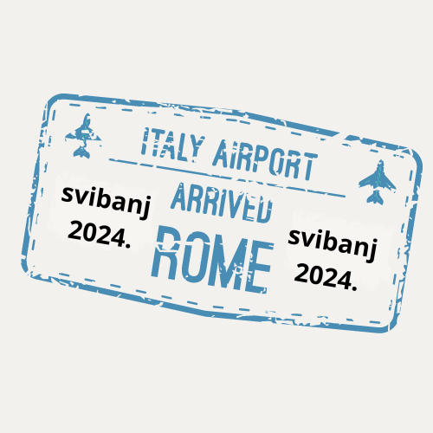  8. Sinteza  Nakon individualnog stvaralačkog rada, zajedno ponavljamo tko je bio sv. Pavao, za što je zaslužan te što mu se sve dogodilo na misijskim putovanjima. Zatim pišemo Plan ploče – učenici u bilježnice, ja na ploču.  PLAN PLOČE  Sv. Pavao i njegova misijska putovanja  Sv. Pavao je nakon svog obraćenja poduzeo tri velika misijska putovanja na kojima je propovijedao Isusovu Radosnu vijest. Na četvrtom misijskom putovanju došao je do Rima, središta Rimskog Carstva. Tamo je umro mučeničkom smrću (odrubili su mu glavu).  Također pomoću digitalnog udžbenika zajedno sažimamo Pavlova misijska putovanja.  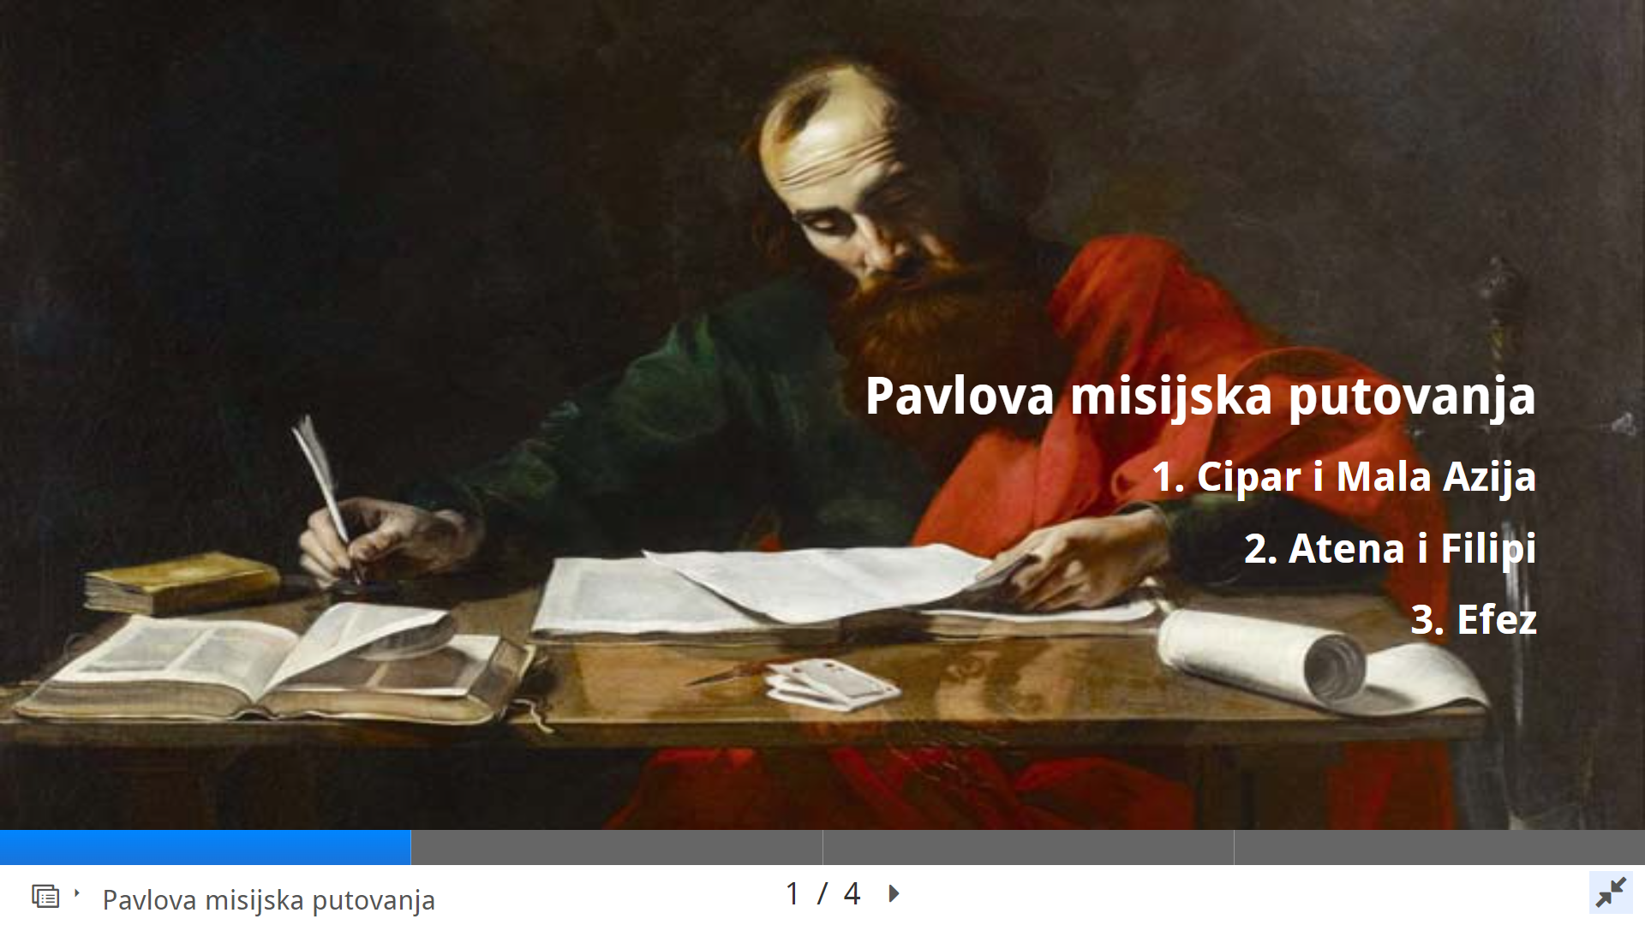  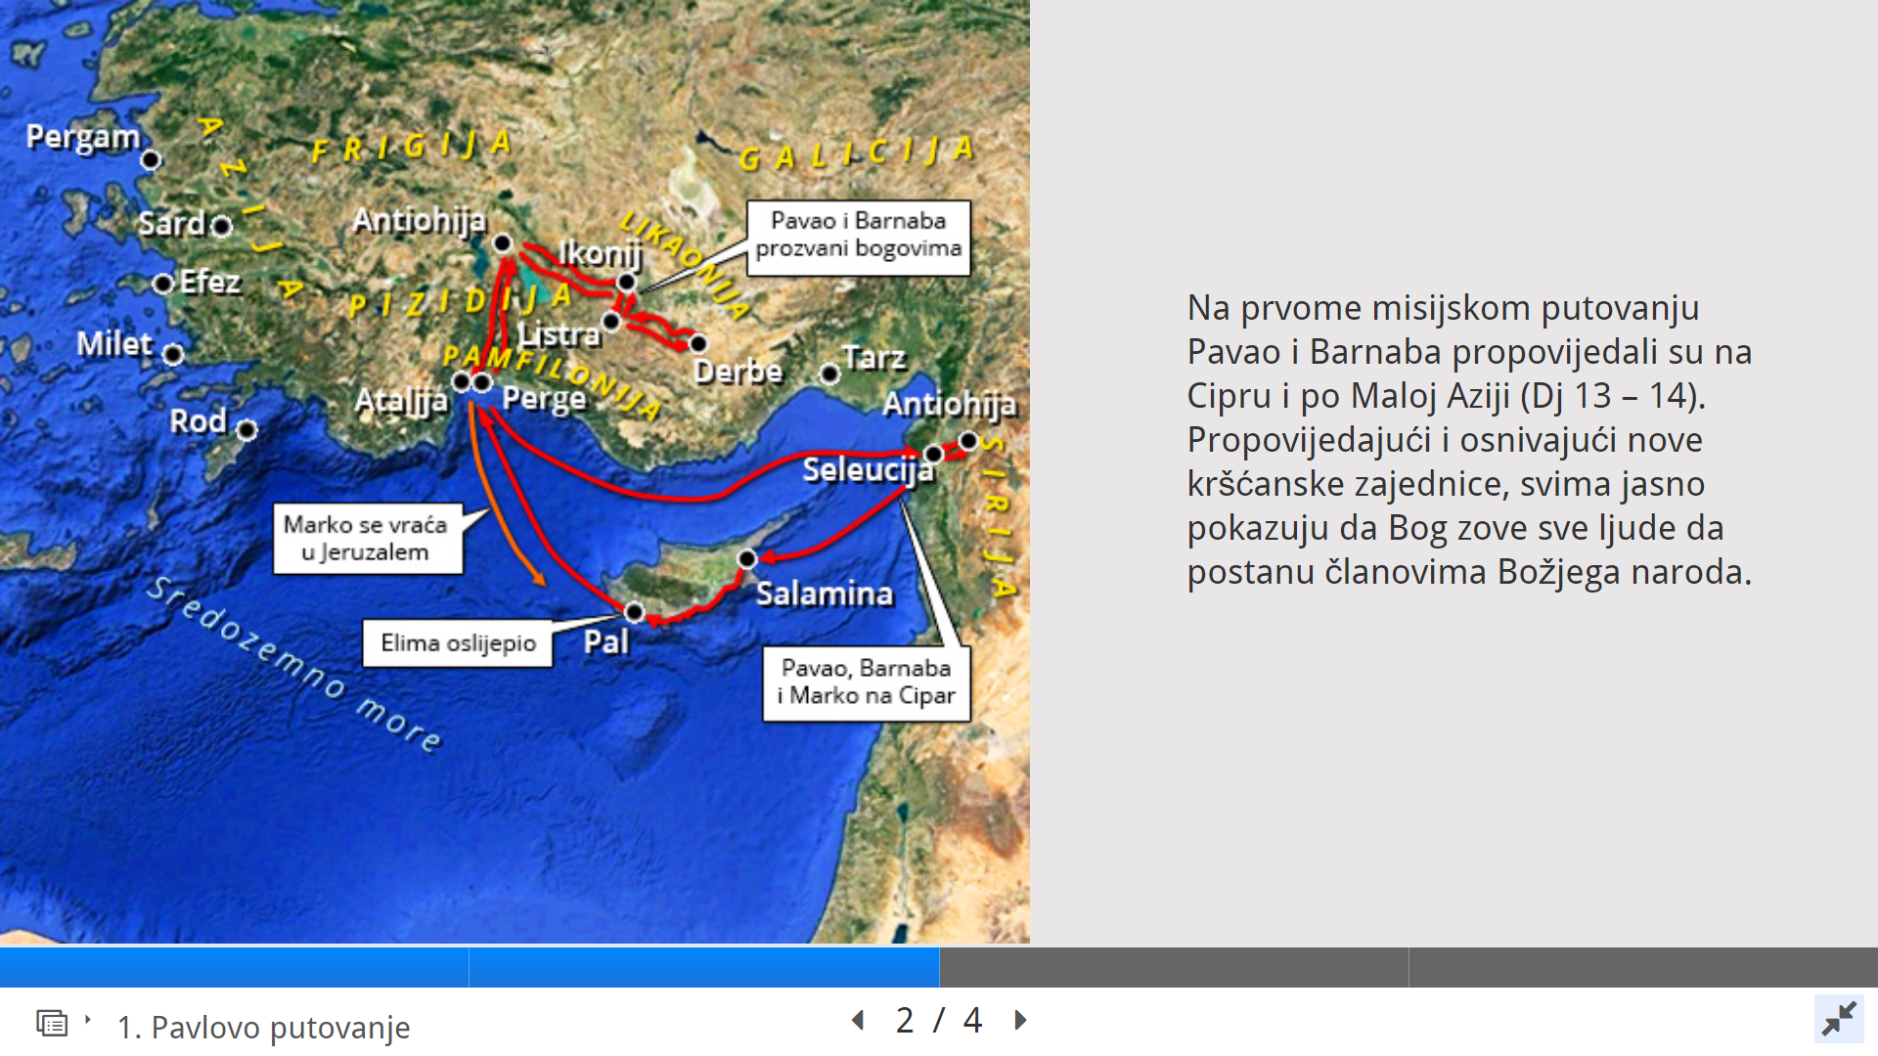  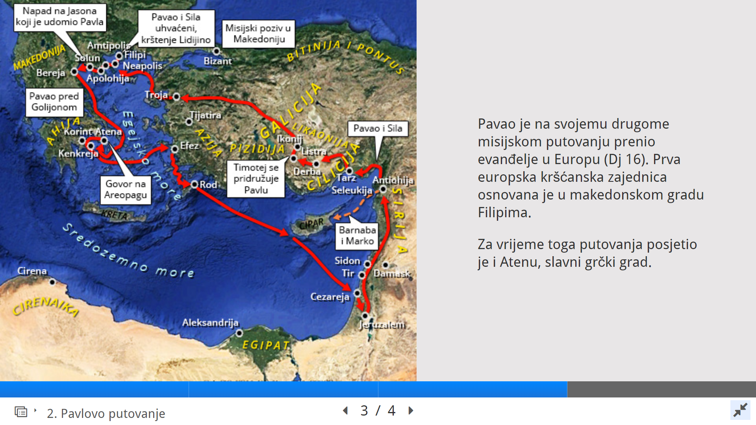  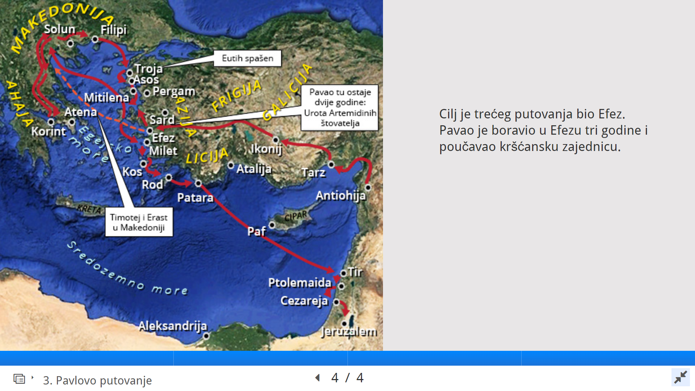  9. Aktualizacija  Pavao je održavao veze s kršćanskim zajednicama u raznim gradovima. Pisao im je pisma u kojima ih je poticao i savjetovao, učvršćivao u vjeri. Ta pisma zovemo POSLANICE.  Svoja su imena dobile po gradovima u kojima su te kršćanske zajednice živjele. Npr. Poslanica Rimljanima, Prva i Druga poslanica Solunjanima, Galaćanima, Filipljanima...  Napisao ih je 14.  Upoznajmo ih.  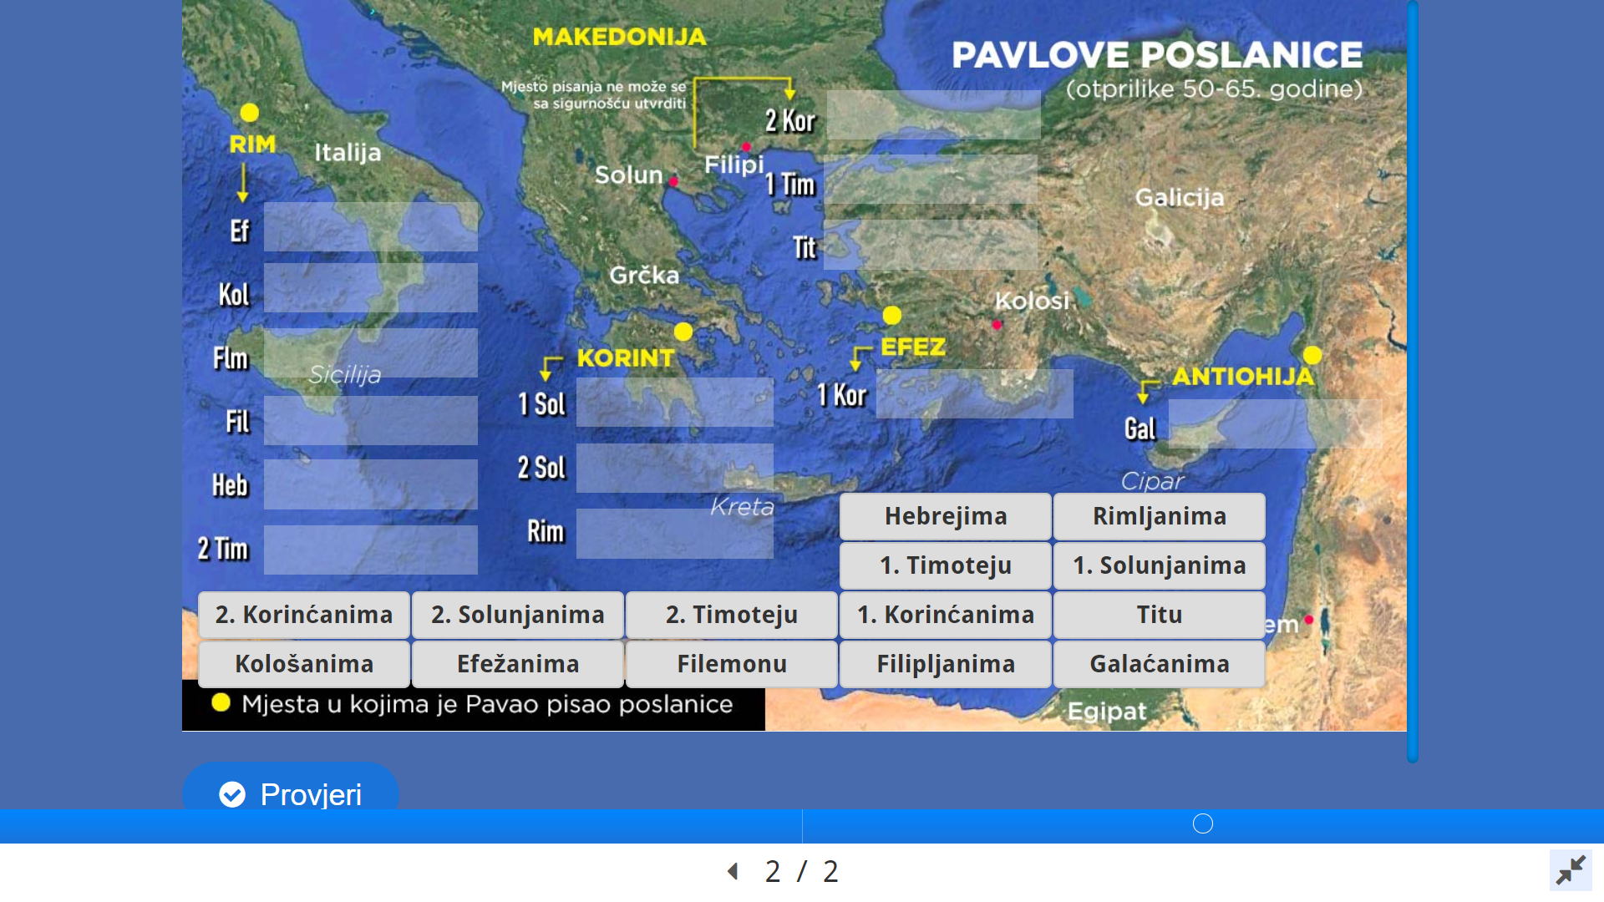  Ili  https://wordwall.net/hr/resource/14591218  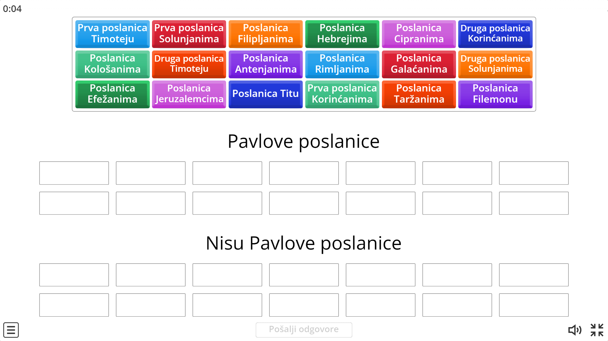  9. Aktualizacija  I mi danas možemo i trebamo širiti Isusovu Radosnu vijest. Kako? Osmislite u paru nekoliko načina.  I kroz tjedan dana, do sljedećeg susreta budite širitelji Radosne vijesti u svojim obiteljima, razredu, društvu…  10. Molitveni završetak  Služavke Malog Isusa: Pavao  https://youtu.be/7cnKJ7i7e_4?si=S-sIhMEIjqNCtqRT | Učenici predmole  molitvu po želji.  Učenici mole.  Učenici rješavanju križaljku o sv. Petru.  ili  Učenici rješavaju digitalni zadatak.  Učenici slušaju.  Učenici odgovaraju na pitanje.  Učenici pišu u svoje bilježnice.  Učenici slušaju biblijski tekst.  Učenici odgovaraju na pitanja.  Učenici slušaju.  Učenici odgovaraju na pitanja.  Učenici rade individualno.  Učenici pišu plan ploče u svoje bilježnice.  Učenici sažimlju naučeno i prepričavaju što je sve sv. Pavao doživio na svojim misijskim putovanjima.  Učenici slušaju.  Učenici rješavaju digitalni zadatak.  Učenici osmišljavaju načine kako mogu širiti Isusovu Radosnu vijest.  Učenici slušaju pjesmu.

- KRITIČKI OSVRT

PRILOZI
Prilog 1
Prilog 2.

Prilog 3.
Dj 9,3-19
Kad se putujući približi Damasku, iznenada ga obasja svjetlost s neba. ⁴ Sruši se na zemlju i začu glas što mu govoraše: »Savle, Savle, zašto me progoniš?«
⁵ On upita: »Tko si, Gospodine?«
A on će: »Ja sam Isus kojega ti progoniš! ⁶ Nego ustani, uđi u grad i reći će ti se što ti je činiti.«
⁷ Njegovi suputnici ostadoše bez riječi: čuli su doduše glas, ali ne vidješe nikoga. ⁸ Savao usta sa zemlje. Otvorenih očiju nije ništa vidio pa ga povedu za ruku i uvedu u Damask. ⁹ Tri dana nije vidio, nije jeo ni pio.
¹⁰ U Damasku bijaše neki učenik imenom Ananija. Njemu u viđenju reče Gospodin: »Ananija!«
On se odazva: »Evo me, Gospodine!«
¹¹ A Gospodin će mu: »Ustani, pođi u ulicu zvanu Ravna i u kući Judinoj potraži Taržanina imenom Savla. Eno, moli se; ¹² i u viđenju vidje čovjeka imenom Ananiju gdje ulazi i polaže na nj ruke da bi progledao.«
¹³ Ananija odgovori: »Gospodine, od mnogih sam čuo o tom čovjeku kolika je zla tvojim svetima učinio u Jeruzalemu. ¹⁴ On ima od velikih svećenika i punomoć okovati sve koji prizivlju ime tvoje.«
¹⁵ Gospodin mu odvrati: »Pođi jer on mi je oruđe izabrano da ponese ime moje pred narode i kraljeve i sinove Izraelove. ¹⁶ Ja ću mu uistinu pokazati koliko mu je za ime moje trpjeti.«
¹⁷ Ananija ode, uđe u kuću, položi na nj ruke i reče: »Savle, brate! Gospodin, Isus koji ti se ukaza na putu kojim si išao, posla me da progledaš i napuniš se Duha Svetoga.«
¹⁸ I odmah mu s očiju spade nešto kao ljuske te on progleda pa usta, krsti se ¹⁹ i uzevši hrane, okrijepi se.

Prilog 4.
Damask
Nakon Isusove smrti, apostoli su počeli propovijedati da je Isus uskrsnuo, da je živ. To se nije svidjelo židovskim vlastima. Počeli su progoniti apostole i prve kršćane.
Savao je progonio kršćane. Sudjelovao je kod Stjepanove mučeničke smrti. Saznao je da čak u Damasku, u Siriji, ima nekih kršćana. Pun srdžbe, odlučio je odmah otputovati u Damask i pohvatati kršćane te ih okovane dovesti u Jeruzalem i osuditi ih.
No Bog je imao drugi plan.
Što se dogodilo? Pročitaj u Dj 9, 3-11.13-19.

Antiohija
U Antiohiji, velikome sirijskom gradu, velik je dio građana prihvatio kršćansku vjeru. U taj su se grad sklonili mnogi kršćani nakon žestokog progona u Jeruzalemu. Tu su kršćani prvi put počeli naviještati evanđelje i Grcima, tj. poganima, a ne samo pripadnicima židovskog naroda. Zbog velikog broja obraćenih pogana koji su prihvatili kršćanstvo, Antiohija je ubrzo postala drugim glavnim središtem kršćanstva poslije Jeruzalema.
Iz te žive i poduzetne kršćanske zajednice polazili su na put mnogi apostoli, misionari (poslanici) i naviještali Isusovo evanđelje Židovima i poganima.

Cipar
Barnaba i Savao/Pavao, zajedno s mladim Ivanom Markom koji im pomaže, idu najprije na Cipar, Barnabin rodni otok. Ondje onemogućuju planove vračara Elima i uspijevaju obratiti važnu osobu, namjesnika Sergija Pavla. Savao prihvaća rimsku inačicu svog imena – Pavao. Pavao preuzima vodstvo skupine.
Pavao propovijeda u Antiohiji pizidijskoj Židovima, poganima i simpatizerima. Pokazuje da je Isus Božji obećani Spasitelj. Bivaju istjerani iz Antiohije i kreću u Ikonij. Tamo su ih pokušali kamenovati. Pavao i Barnaba bježe u Listru. U tom gradu Barnabu i Pavla proglašavaju Zeusom i Hermesom, jer su ozdravili hroma čovjeka.
Zaviri u Dj 13-14 i pročitaj što se još dogodilo na Pavlovom prvom misijskom putovanju.

Jeruzalem
Propovijedajući i osnivajući nove kršćanske zajednice, Pavao i Barnaba jasno svima pokazuju da Bog zove sve ljude da postanu članovima Božjeg naroda. Isusova Radosna vijest nije namijenjena samo Židovima, već svim ljudima. Zbog toga idu Barnaba i Pavao u Jeruzalem na prvi crkveni koncil (sabor), kako bi u zajedništvu s apostolima donijeli konačno stajalište i spriječili raskol, jer su kršćani, koji su se obratili sa židovstva, tražili od pogana da najprije prijeđu na židovstvo i tek tada mogu biti kršteni.
Zaključak sabora: od pogana se traži da se prilagode židovskim kršćanima poštujući zakone o hrani, kako bi Židovi i pogani mogli biti za istim stolom i da se Crkva može sastajati kao jedna jedinstvena.
Zaviri u Dj 15, 1-35 i saznaj što je još bilo na Prvom crkvenom saboru.

Filipi
Pavao je na svom drugom misijskom putovanju prenio Evanđelje u Europu. Prva europska kršćanska zajednica osnovana je u makedonskom gradu Filipi.
Zaviri u Dj 16 i saznaj što se dogodilo.

Solun
Pavao i Sila putuju od Filipa do Soluna velikom rimskom cestom. U Solunu su Židovi bili „zavidni“ jer je Pavao ovdje, kao i posvuda, pridobivao „pobožne Grke“, one koji su već bili skloni judaizmu (židovstvu) – te su ih Židovi htjeli zadržati kao svoje obraćenike.
Pogledaj Dj 17, 1-15 i saznaj o nemirima u gradu Solunu.

Atena
Pavao je bio dobar organizator. Obilazio je velike gradove rimskog svijeta. Izabrao je raskrižja putova, pristaništa, mjesta gdje se narod kretao.
Tako je došao u Atenu, u grad s tisućljetnom poviješću, koji je živio na slavi prošlih vremena. Pavao je po sinagogama potkrepljivao svoje misli oslanjajući se na židovske spise. Dok se obraća grčkim filozofima u Ateni, osvrće se na mjesni natpis i navodi njihove pjesnike. Poziva ih na pokajanje i vjeru u Isusa Krista, kojeg je Bog uskrisio od mrtvih. Ali Atenjani nisu povjerovali Pavlu.

Pronađi u Dj 17, 16-34 zbog čega Atenjani nisu povjerovali Pavlu.

Korint
Pavao je doputovao u Korint oko 50. god. kad je Galion bio prokonzul.
Većina se Židova usprotivila novom naučavanje (kršćanstvu), iako je predstojnik sinagoge bio uvjeren u taj nauk. Pavao u Korintu propovijeda još 18 mjeseci. Ljutiti Židovi izveli su Pavla pred sud, a Galion je brzo presudio da Pavao nije počinio nikakav zločin te je brzo otpremio Židove iz sudnice. Njegova je odluka bila važna za kršćansku vjeru.
Otvori Dj 18, 1-17 te saznaj što se dogodilo na suđenju Pavlu.

Efez
Cilj trećeg misijskog putovanja bio je grad Efez. Pavao je boravio u Efezu tri godine i tamo je poučavao kršćansku zajednicu. Njegovo je propovijedanje izazvalo zlovolju među trgovcima koji su trgovali s poganima što su dolazili u Artemidin hram. Još je jednom Pavao morao bježati.
Pročitaj u Dj 19,1 – 21,14.

Malta
Treće misijsko putovanje završava Pavlovim uhićenjem i dvogodišnjem sužanjstvom (zatvorom) u Cezareji.
Našavši se zatočenim u Cezareji, Pavao se prizvao na carski sud u Rimu, zatražio je da bude izveden pred cara, kojem se, kao rimski građanin, htio žaliti zbog krivih optužbi kojima je bio izložen.
Što se dogodilo na putu u Rim i kako je Pavao došao na Maltu, potraži u Dj 27.

Rim
U Rimu je Pavao proveo oko dvije godine u kućnom zatvoru, ali je mogao slobodno propovijedati i primati sve koji su dolazili k njemu.
U Rimu su se rimske vlasti sve više počele boriti protiv kršćana. Rimljani nisu mogli razumjeti ni prihvatiti kršćansko ponašanje – kršćani nisu htjeli sudjelovati u stalnim ratovima, klanjali su se jedinom pravom Bogu, a odbacivali su rimska božanstva. Nisu prihvaćali kult cara, koga su Rimljani smatrali bogom.
Car Neron je dao ubiti velik broj kršćana. Među njima je bio i sv. Petar, koji je osuđen na smrt razapinjanjem na križ.
Nekoliko godina kasnije i Pavao je osuđen na smrt. Budući da je bio rimski građanin, Pavao nije mogao biti osuđen na sramotnu smrt na križu. Stoga mu je u Rimu bila odrubljena glava.
Rim tada postaje središte kršćanstva.

Prilog 5.

Prilog 6.

Prilog 7.

Prilog 8.
